УТВЕРЖДАЮ
Министр образования и науки Пермского края

Р.А. Кассина
«___» _________ 2023 г.

РЕГЛАМЕНТ
проведения программы «Конкурс беспилотных летательных аппаратов»
в рамках Интеллектуальной Олимпиады
Приволжского федерального округа среди школьников

1. Общие положения
1.1. Программа «Конкурс беспилотных летательных аппаратов» в рамках Интеллектуальной Олимпиады Приволжского федерального округа среди школьников (далее – Конкурс БПЛА) проводится в целях создания условий для интеллектуальной и социальной самореализации обучающихся регионов Приволжского федерального округа, стимулирования профессиональной ориентации, привлечения детей, подростков общеобразовательных организаций к научно-инновационной деятельности.
1.2. Соревнования по данной программе проводятся по двум направлениям:
- направление «Управление БПЛА»;
- направление «Программирование БПЛА».
1.3. Учредителем Интеллектуальной олимпиады Приволжского федерального округа среди школьников является аппарат полномочного представителя Президента Российской Федерации в Приволжском федеральном округе.
1.4. Задачи Конкурса БПЛА:
- выявление лучших обучающихся средних общеобразовательных организаций регионов Приволжского федерального округа, занимающихся управлением и программированием БПЛА;
- развитие навыков работы в команде и формирование коммуникационных универсальных учебных действий;
- создание дополнительных стимулов для развития профессиональных интересов в отрасли информационных технологий.
1.5. Окружной финал Конкурса БПЛА проводится 17-19 апреля 2024 г.
в г. Перми.
1.6. Место проведения – г. Пермь.
1.7. Организаторы по согласованию с аппаратом полномочного представителя Президента Российской Федерации в Приволжском федеральном округе могут вносить изменения и уточнения в данный Регламент, но не позднее, чем за один месяц до начала соревнования.

2. Организаторы Конкурса БПЛА
2.1. Организаторами Конкурса БПЛА выступают:
- Министерство образования и науки Пермского края;
- Государственное учреждение дополнительного образования «Пермский краевой центр «Муравейник»;
- Частное образовательное учреждение дополнительного образования «Центр инновационного развития человеческого потенциала и управления знаниями», детский технопарк «Кванториум Фотоника».
2.2. Для обеспечения судейства Конкурса БПЛА формируется судейская коллегия (жюри), по каждому направлению, с включением в состав представителей разных регионов.

3. Участники Конкурса БПЛА
3.1. Конкурс БПЛА проводится между командами, представляющими регионы Приволжского федерального округа.
3.2. Количество команд от региона – 1. Общее количество команд-участниц – 14.
3.3. Количество участников команды – 3 (1 – направление «Управление БПЛА», 2 – направление «Программирование БПЛА»). Каждая команда формируется из трех участников, которые могут быть обучающимися как одного общеобразовательного учреждения, так и разных.
3.4. Участники отбираются из числа победителей (призеров) отборочных турниров регионального этапа Интеллектуальной олимпиады Приволжского федерального округа среди школьников.
3.5. Участниками конкурса БПЛА могут быть команды, все игроки которых обучаются в общеобразовательных организациях, реализующих образовательные программы основного общего и среднего общего образования ПФО, а также обучающиеся учреждений дополнительного образования детей.
3.6. В том случае, если региональный этап не проводился, команда формируется и направляется по согласованию с региональными органами исполнительной власти, осуществляющими управление в сфере образования.
3.7. Заявки на участие в Конкурсе БПЛА направляются на адрес электронной почты организационного комитета окружного этапа Интеллектуальной Олимпиады Приволжского федерального округа среди школьников (далее – Оргкомитет) в срок до 01 апреля 2024 года (включительно).

4. Порядок проведения Конкурса БПЛА
4.1. Продолжительность соревнований – 4 астрономических часа. Соревнование проводится по двум направлениям: «Управление БПЛА», «Программирование БПЛА».
4.2. Направление «Программирование БПЛА»
4.2.1. Допускаемые характеристики БПЛА по программированию: максимальные размеры - 175х140х38 мм, максимальная взлетная масса - 150 г.
4.2.2. Размер трассы – не менее 4х4 метров, максимальная высота – 3 метра.
4.2.3. К элементам, расположенным на трассе, относятся:
- места взлета и посадки (мат с обозначением, 0,8*0,8 м),
- препятствие типа кольцо (кольцо на стойке или подвесе, диаметр от 0,5 м до 1,0 м),
- препятствие типа столб (1 м высотой).
4.2.4. Пример трассы и полетного задания представлен на рисунке 1. Задание в направлении «Программирование БПЛА» представляет из себя графический алгоритм пролета трассы для соревнований, и количества баллов за правильно выполненный элемент трассы в 5 баллов.
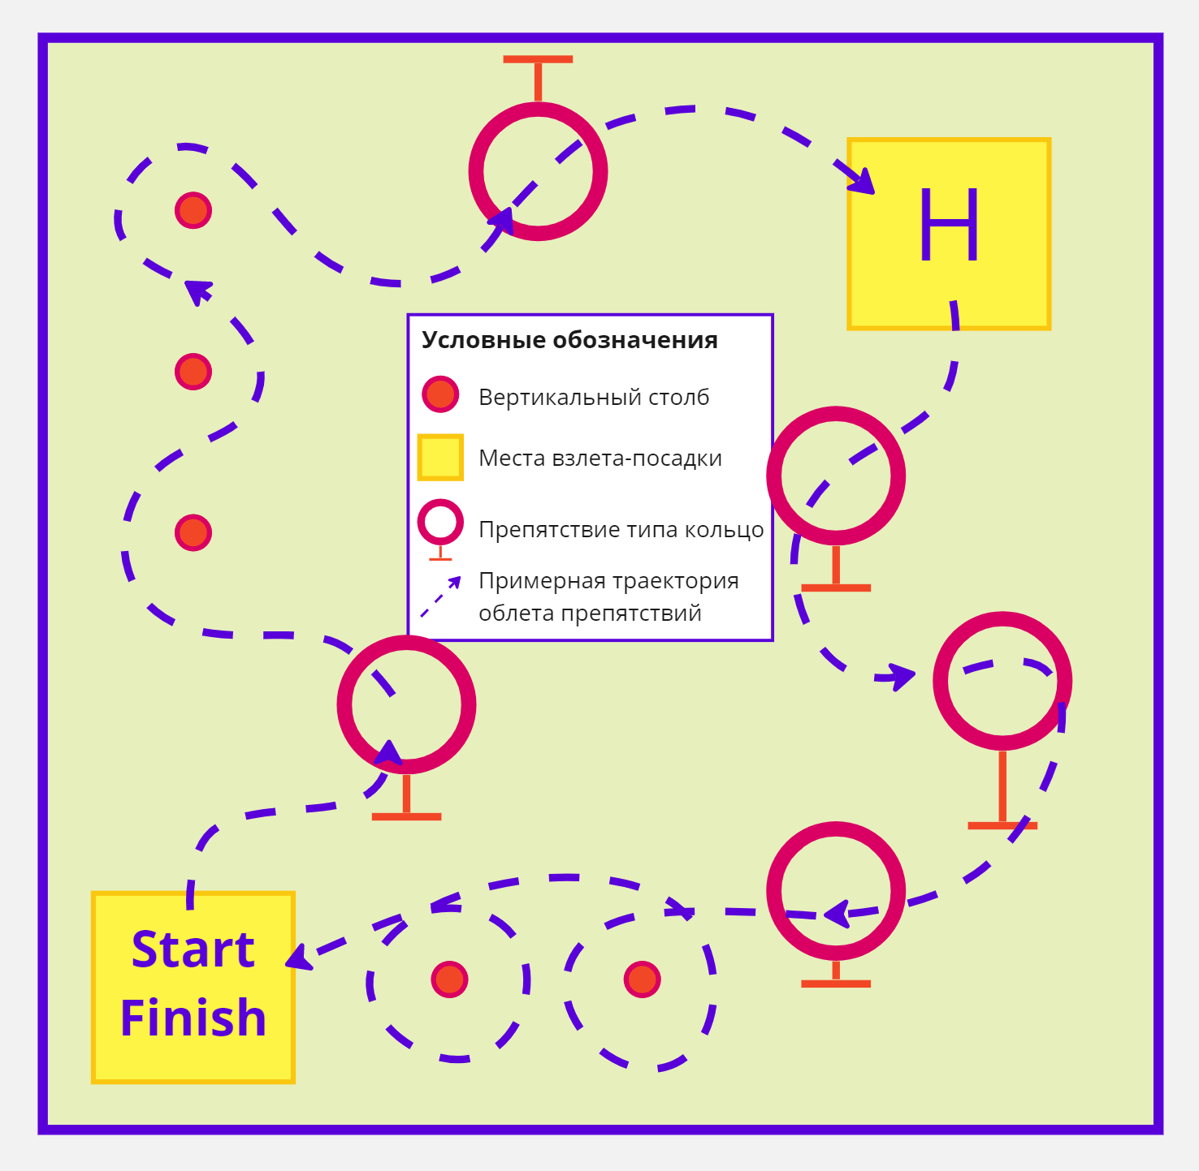
Рисунок 1. Пример трассы и полетного задания.
4.2.5. Программирование БПЛА в направлении «Программирование БПЛА» возможно в любой среде программирования, на любом языке программирования, без ограничений.
4.2.6. Под калибровкой подразумевается процесс снятия показаний
с сенсоров БПЛА и приведение его управляющей программы в согласование
с этими показаниями.
4.2.7. За час до окончания соревнований команды, не совершившие
ни одной попытки, жюри обязуют данные команды совершить полеты. В случае неявки команды в данное время полет признается невыполненным.
4.2.8. Как только команда будет готова начать полет, она должна известить об этом судью. В зачет принимаются только баллы за правильно выполненные элементы трассы в полеты, выполненным по команде «Старт» от судей направления.
4.3. Направление «Управление БПЛА»
4.3.1. Допустимые характеристики БПЛА FPV (от первого лица): максимальная допустимая масса до 45 гр. Рама 65 или 75 мм, закрытые винты (дакты). Тип аккумулятора – 1S.
4.3.2. Мощность видеопередатчика не более 25mW.
4.3.3. Судьей назначается частота из сетки следующих частот:
- Пилот №1 – 5645 (E4) (C4);
- Пилот №2 – 5685 (E2) (C2);
- Пилот №4 – 5905 (E6) (C6);
- Пилот №5 – 5740 (F1) (D1);
- Пилот №6 – 5780 (F3) (D3);
- Пилот №7 – 5860 (F7) (D7).
4.3.4. Полет осуществляется двумя участниками разных команд на скорость, завершившему полет первым без нарушений засчитывается победа. За соревнующимися следят судьи на каждого пилота один судья, которые следят за правильностью выполнения упражнения.
4.3.5. После каждого полета выявляется победитель.
4.3.6. Если пилот проигнорировал замечание судьи или пропустил ворота круг не засчитывается.
4.3.7. Турнирная сетка для выявления победителя на этапах:
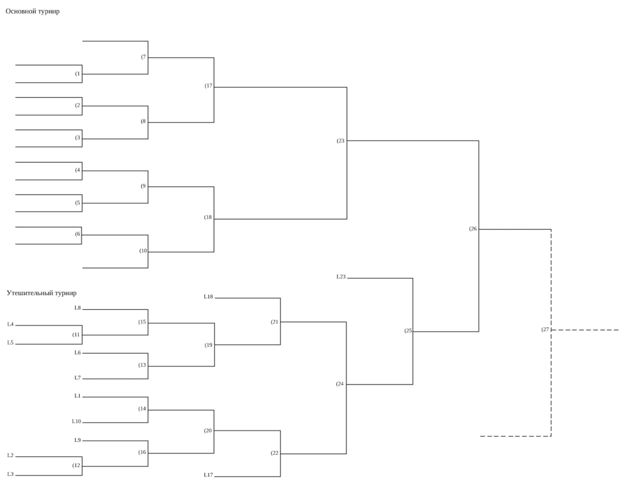
4.3.8. Трасса направление «Управление БПЛА» представляет собой выделенный объем с установленными препятствиями. Размер поля, где проводятся соревнования по двум направлениям, должно быть не менее 12*20 метров и высотой 6 метров (порядок прохождения трассы определяется организаторами и может меняться по усмотрению судей, дабы добиться справедливых результатов.)
4.3.9. Препятствия представляют собой:
- вертикальные и горизонтальные окружности диаметром 0,5 м. и не более 1,0 м, поднятые на высоту 1,0 м от пола.
- флаг-виндеры. Высота - 2,5 м, ширина 0,65 м.
- стойки вертикальные, напольные, высотой 1-1,5 м.
- ворота не менее 1*1 м.
Препятствия устанавливаются в порядке, определённом организаторами.
4.3.10. Порядок установки препятствий трассы в течение соревнований не меняется.
4.3.11. Полетное задание может быть изменено на усмотрение судей для создания равных условий между соревнующимися, и может меняться между турами. Задание в направлении «Пилотирование БПЛА FPV» представляет из себя графический алгоритм пролета трассы для соревнований, и количества баллов за правильно выполненный элемент трассы 5 баллов. Пример задания: рисунок №2, при этом за правильный подъем с места старта команде засчитывается 20 баллов, правильный пролет кольца – 5 баллов, правильный облет стойки – 5 баллов.).
Рисунок 2. Пример задания.
4.4. Во время полета не допускаются никакие модификации БПЛА, в том числе присоединение отпавших деталей.
4.5. Все части БПЛА, умышленно или неумышленно отвалившиеся, остаются на полигоне до окончания полета. Ни участники, ни судьи не могут удалять детали с полигона в течение полета.
4.6 В целях соблюдения техники безопасности проход в зону полета возможен только после команды судьи направления или ответственного специалиста от оргкомитета.
4.7. Полет останавливается:
- по истечении времени полета;
- при отсутствии движения более чем 10 секунд;
- БПЛА повреждает поле;
- БПЛА вылетел за пределы поля или зацепился за ограждающую сетку.
4.8. Судейская коллегия (жюри) имеют право дисквалифицировать команду и аннулировать их баллы по отдельным задачам в случаях:
- нарушения участником Регламента проведения Конкурса БПЛА;
- любых хулиганских действий со стороны участника команды;
- полетов вне соревновательного поля, с нарушением техники безопасности;
- публикации конструкций и алгоритмов в сети «Интернет», обсуждения решений заданий в сети «Интернет» до окончания «Конкурса БПЛА»;
- передачи своего алгоритма другим участникам, в том числе и непреднамеренной.
4.9. Во время этапа по каждому направлению участникам команды запрещается использование любых печатных материалов (литературы, личных записей, распечаток программ), электронных устройств (в том числе плейеров, наушников, калькуляторов, телефонов), а также электронных носителей информации, кроме наручных электронных часов, не имеющих функции загрузки и хранения информации.
4.10. В аудиториях, в которых участники соревнования выполняют задания, во время проведения Конкурса БПЛА могут находиться только его участники, члены судейской коллегии (жюри), представители организаторов, занятые в проведении Конкурса БПЛА. Иные лица, в том числе сопровождающие, представители прессы и общественные наблюдатели могут находиться в аудиториях только с разрешения Оргкомитета.
4.11. В случае, если факт нарушения участником регламента проведения Конкурса БПЛА будет установлен после окончания Конкурса БПЛА и награждения участников, Оргкомитет имеет право дисквалифицировать участника и аннулировать ранее выданный ему диплом победителя или призера.
4.12. После завершения Конкурса БПЛА команде/участнику сообщаются его индивидуальные результаты проверки. Итоговая оценка команды в каждом направлении определяется как сумма баллов, полученных командой/участником за два зачетных полета, выполненных по каждому направлению: «Управление БПЛА», «Программирование БПЛА».
4.13. После окончания Конкурса БПЛА составляется итоговая таблица результатов, каждая из которых представляет собой ранжированный список команд, расположенных по убыванию набранных баллов. Команды с одинаковыми баллами располагаются в таблице в Конституционном порядке.
4.14. При подведении итогов рейтинг команд по направлениям «Управление БПЛА» и «Программирование БПЛА» учитываются отдельно.
4.15. Апелляции подаются в течение 10 минут после завершения каждого зачетного полета. Заявление рассматривается членами жюри в течение перерыва между полетами.

5. Контактные данные Оргкомитета
Контактный телефон: +7 (342) 200-93-01 (доб. 711, 702)
Электронный адрес: pfo.perm@mail.ru
Сайт: https://iopfo.regionolymp.ru

«СОГЛАСОВАНО»
Начальник департамента по реализации общественных проектов
Аппарата полномочного представителя Президента Российской Федерации в Приволжском федеральном округе

Д.Е. Соловьев

